Rappel :

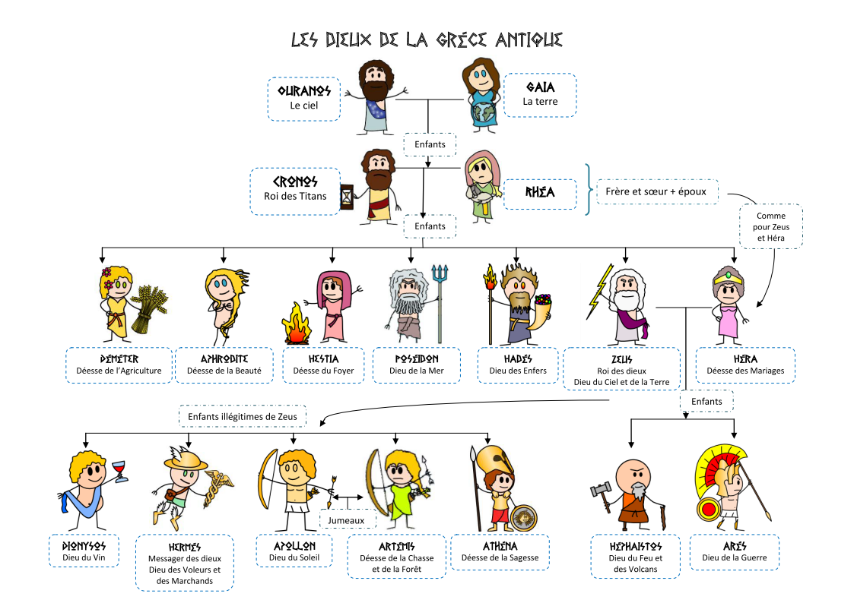

Complétez le tableau ci-dessous

Fonctions | Noms des Dieux ou Déesses
Dieu de la mort
Déesse de la beauté
Déesse de l'amour
Dieu du feu
Déesse de l'agriculture
Dieu de la mer
Dieu du ciel
Déesse de la chasse
Dieu des Arts
Dieu du vin
Déesse des mariages
Déesse de la sagesse
Messager des dieux
Déesse de la maison
Dieu de la guerre

